《数据结构》实验报告（四）

学生姓名 李蔚
班 级 计算机2002
学 号 202801108
指导老师 陈 宏 建
成 绩

序号 | 项目名称 | 考核比重 | 得分
1 | 实验预习 | 10%
2 | 实验验收 | 60%
3 | 实验报告 | 30%

2021年 11月 17 日
实验名称： 稀疏矩阵运算
实验时间： 2021 年 11 月 10 日 第 9 周 星期 三
一、实验预习
1、实验目的
理解并掌握稀疏矩阵的快速转置与矩阵乘法运算算法

2、实验内容（包括自己设计增加的内容等）
稀疏矩阵的快速转置与稀疏矩阵的乘法运算算法实现

二、实验报告
1、实验结果（包括程序运行结果、实测数据结果、数据分析等）
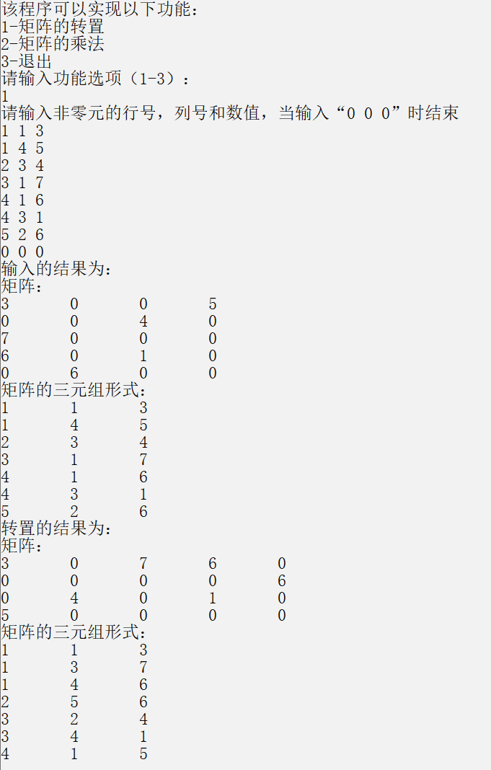
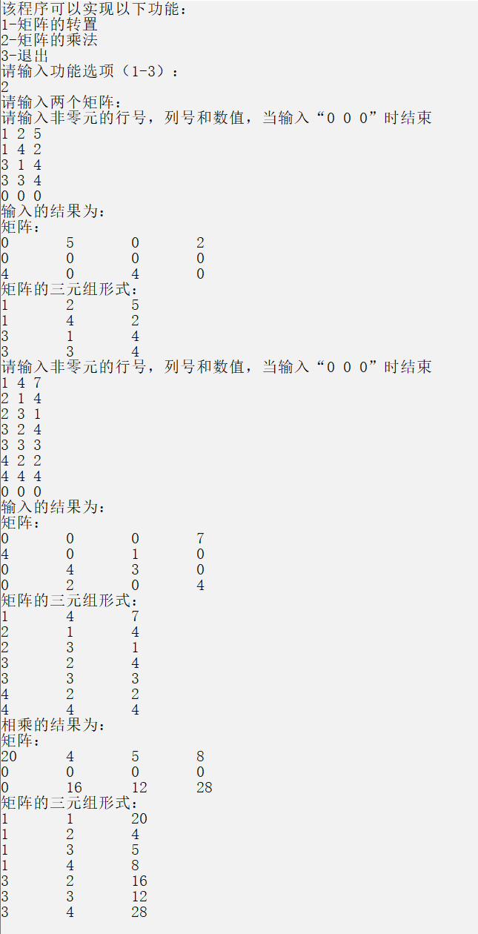
2、实验结论
验证了稀疏矩阵的快速转置与稀疏矩阵的乘法运算算法
附录：（程序源代码）

Main.c
#define _CRT_SECURE_NO_WARNINGS
#include<stdio.h>
#include<stdlib.h>
#include"matrix.h"
int main() {
printf("该程序可以实现以下功能：\n");
printf("1-矩阵的转置\n");
printf("2-矩阵的乘法\n");
printf("3-退出\n");
printf("请输入功能选项（1-3）：\n");
int x;
while (1) {
scanf("%d", &x);
switch (x) {
case 1: {
matrix* A = matrixinit();
printf("转置的结果为：\n");
matrix* B = transmatrix(A);
print(B);
free(A); free(B);
break;
}
case 2: {
printf("请输入两个矩阵：\n");
matrix* A = matrixinit();
matrix* B = matrixinit();
printf("相乘的结果为：\n");
matrix* C = multmatrix(A, B);
print(C);
free(A); free(B); free(C);
break;
}
case 3:exit(0);
default:printf("error!\n"); exit(0);
}//switch
}//while
}

matrix.h
#pragma once
#define MAXSIZE 512
#define MAXROW 64
typedef struct {
int row, col, e;//行号与列号
}triple;
typedef struct {
triple data[MAXSIZE + 1];
int position[MAXROW + 1];//每行首个非零元的位置
int m, n, len;
}matrix;
void print(matrix* A) {
printf("矩阵：\n");
int m, n, cnt;
for (m = 1; m <= A->m; m++) {
for (n = 1; n <= A->n; n++) {
for (cnt = 1; cnt <= A->len && (A->data[cnt].row != m || A->data[cnt].col != n); cnt++);
if (cnt <= A->len)printf("%d\t", A->data[cnt].e);
else printf("0\t");
}
printf("\n");
}
printf("矩阵的三元组形式：\n");
for (int cnt = 1; cnt <= A->len; cnt++)printf("%d\t%d\t%d\n", A->data[cnt].row, A->data[cnt].col, A->data[cnt].e);
}
matrix* matrixinit() {
matrix* A;
A = (matrix*)malloc(sizeof(matrix));
A->data[0].row = 0; A->data[0].col = 0; A->data[0].e = 0;
printf("请输入非零元的行号，列号和数值，当输入“0 0 0”时结束\n");
int cnt=1;
do {
scanf("%d%d%d", &A->data[cnt].row, &A->data[cnt].col, &A->data[cnt].e);
cnt++;
} while (A->data[cnt - 1].row != 0);
A->len = cnt-2;
A->m = A->data[A->len].row;
cnt = 1;
int x;
for (x = 0; cnt <= A->len; cnt++)if (x < A->data[cnt].col)x = A->data[cnt].col;
A->n = x;
printf("输入的结果为：\n");
print(A);
int* number;
number = (int*)malloc(sizeof(int) * (A->m + 1));
for (cnt = 1; cnt <= A->m; cnt++)number[cnt] = 0;
for (cnt = 1; cnt <= A->len; cnt++)number[A->data[cnt].row]++;
if (number[1])A->position[1] = 1; else A->position[1] = 0;
for (cnt = 2; cnt <= A->m; cnt++)A->position[cnt] = A->position[cnt - 1] + number[cnt - 1];
free(number);
return A;
}
matrix* transmatrix(matrix* A) {
if (A->len == 0)return A;
matrix* B;
B = (matrix*)malloc(sizeof(matrix));
B->m = A->n; B->n = A->m; B->len = A->len;
int cnt;
int* number;
number = (int*)malloc(sizeof(int) * (A->n + 1));
int* position;
position = (int*)malloc(sizeof(int) * (A->n + 1));
for (cnt = 1; cnt <= A->n; cnt++)number[cnt] = 0;
for (cnt = 1; cnt <= A->len; cnt++)number[A->data[cnt].col]++;
if (number[1])position[1] = 1; else position[1] = 0;
for (cnt = 2; cnt <= A->n; cnt++)position[cnt] = position[cnt - 1] + number[cnt - 1];
for (cnt = 1; cnt <= A->len; cnt++){
int p = position[A->data[cnt].col];
B->data[p].row = A->data[cnt].col;
B->data[p].col = A->data[cnt].row;
B->data[p].e = A->data[cnt].e;
position[A->data[cnt].col]++;
}
free(number); free(position);
return B;
}
matrix* multmatrix(matrix* A, matrix* B) {
if (A->n != B->m) { printf("error!\n"); exit(0); }
if (A->len == 0)return A;
if (B->len == 0)return B;
matrix* C;
C = (matrix*)malloc(sizeof(matrix));
C->m = A->m; C->n = B->n; C->len = 0;
for (int arow = 1; arow <= A->m; arow++) {
int ccol;
int* sum;
sum = (int*)malloc(sizeof(int) * (C->n + 1));
for (ccol = 1; ccol <= C->n; ccol++)sum[ccol] = 0;
C->position[arow] = C->len + 1;
int ta;
if (arow < A->m)ta = A->position[arow + 1] - 1; else ta = A->len;
for (int cnt = A->position[arow]; cnt <= ta; cnt++) {
int brow = A->data[cnt].col;
int tb;
if (brow < B->m)tb = B->position[brow + 1] - 1; else tb = B->len;
for (int cnt1 = B->position[brow]; cnt1 <= tb; cnt1++) {
ccol = B->data[cnt1].col;
sum[ccol] += A->data[cnt].e * B->data[cnt1].e;
}
}
for (ccol = 1; ccol <= C->n; ccol++) {//结果压缩存储
if (sum[ccol]) {
if (++C->len > MAXSIZE) { printf("overflow!"); exit(0); }
C->data[C->len].row = arow;
C->data[C->len].col = ccol;
C->data[C->len].e = sum[ccol];
}
}
}
return C;
}

